Для кого: ЦА потенциальных клиентов (средний-крупный бизнес)
Минималистичность, стиль, цвета
Что нравится по анимации:
https://www.youtube.com/watch?v=8348r_DDunE&t=7s
https://www.youtube.com/watch?time_continue=9&v=HRLP6nbvgjY&feature=emb_logo
https://www.youtube.com/watch?v=HgP8DGgAcg4&t=61s
https://www.youtube.com/watch?v=hakwetXdqB8

Концепция видеоролика

Краткая: Из предложенной картинки сделать анимационный (3D/2D?) ролик с прямыми в пространстве/пустоте, которые начинают зарождаться и стремиться друг к другу, обрастая смыслами (фото проджектов, команд, задачи и т.д.) . Анимация перемежается со съемкой людей, либо идет наслоением на видео с людьми. Длительность всего ролика: 1 мин. и 2 мин
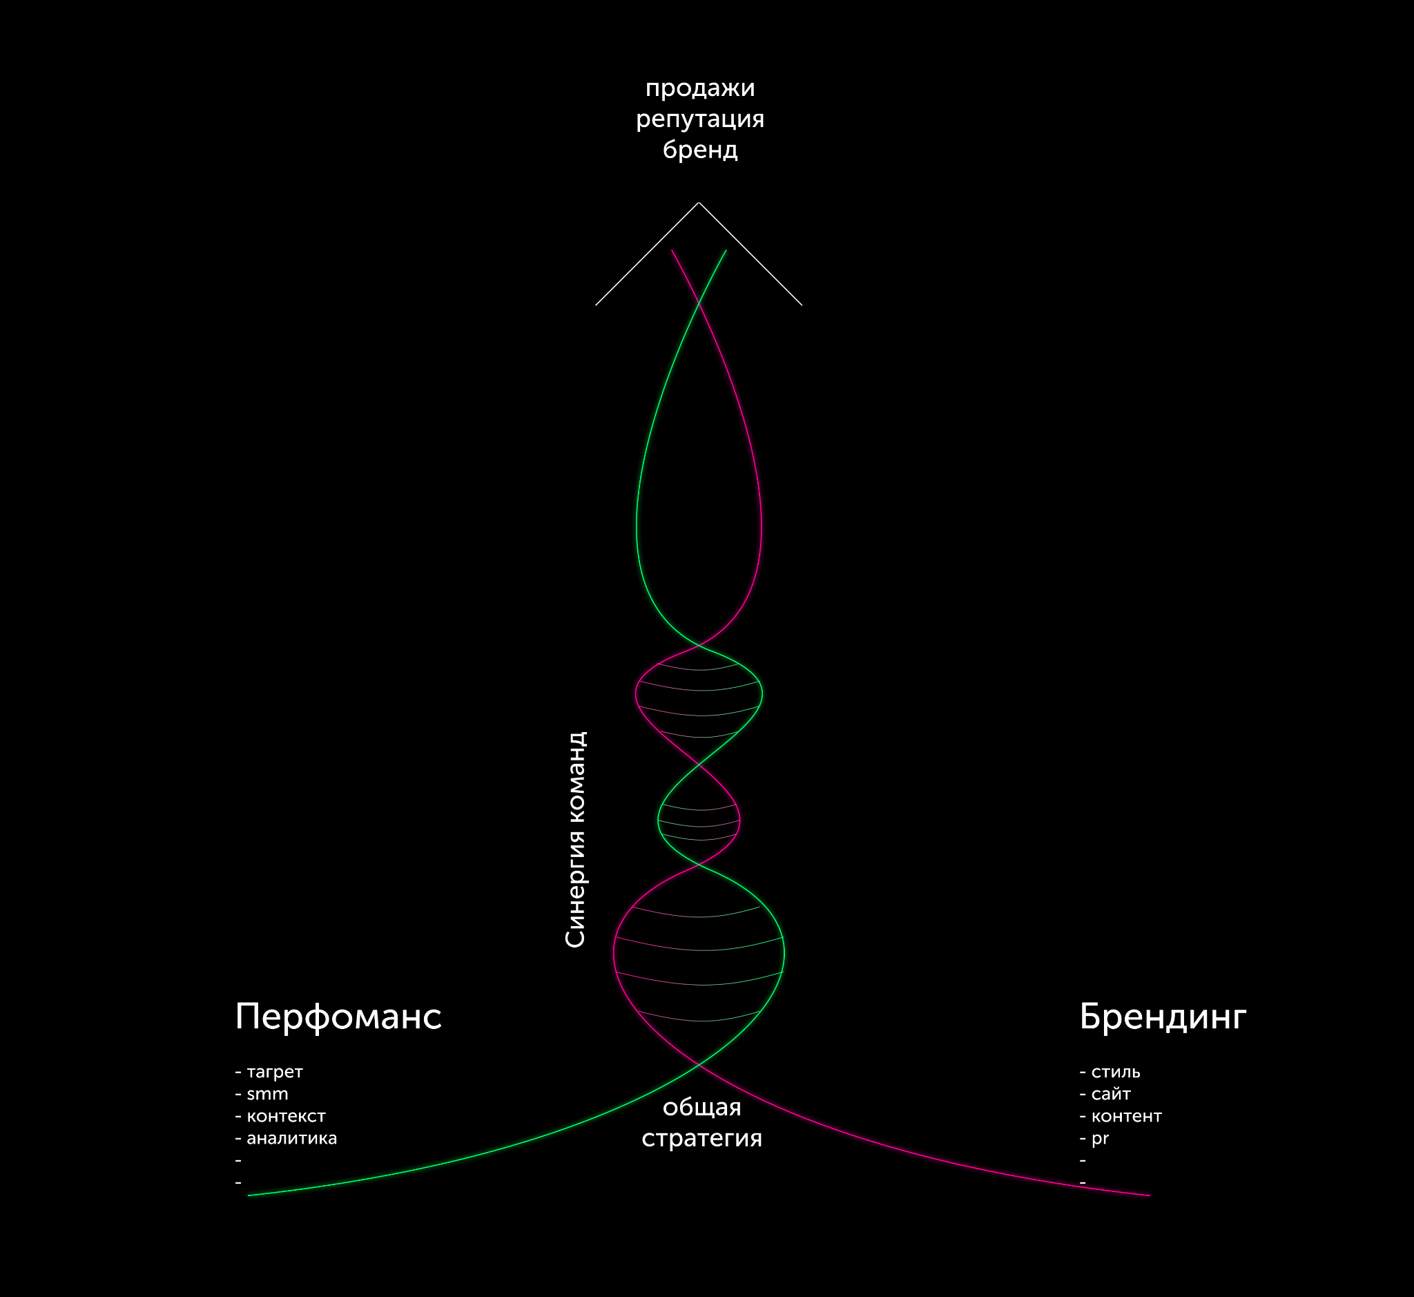
Полная версия:
Ролик начнется с появления первого спикера - Сергея (мы будем видеть темное пространство, в котором
появится главный герой) - который начнет рассказывать про два мира. И мы видим пустоту в которой возникает линия перфоманс и линия брендинга (визуал анимированный).
Далее - рассказ девочек по очереди про перфоманс и брендинг (может начинаться с появлением спикера в темноте, который уменьшается в кружок-аватарку у своей линии) и мы видим как их линии начинают обрастать смыслами (команда, задачи). Стремятся друг к другу и появляется стратегия, а потом начинают закручиваться в спираль, как ДНК и появляется синергия команд. Сергей обобщает в конце, что это дает и мы видим, как линии дают конечный результат (продажи. репутация, бренд) вспыхивают, появляется лого серенити и комплексный/сильный маркетинг.
-----
Так как съемка спикеров на темном фоне, можно подобрать цвета одежды = цветам линий. Если наслоение моушн на картинку, то спикер в кадре с одного бока всегда. Если перебивка, то поворот в ¾ в сторону точки общей стратегии. Сергей анфас.

В короткой версии у нас сокращенный текст и мы либо ускоряем анимацию, либо выбираем, что будет визуальным рядом (спикеры или графика).

